
Duoc UC · Sede Maipú
Escuela de Informática y Telecomunicaciones
Ingeniería en Informática
TicketIA — Sistema Inteligente de Gestión de Soporte TI
Informe de Avance del Proyecto APT — Fase 2
Asignatura Capstone (PT4614) — Proyecto APT
Evaluación sumativa: Avance Fase 2
Integrantes
Jade Vásquez Quispe
Kiara Isuiza Romero
David Navarro
Docente guía: Fabián Álvarez Montenegro

Índice
Abstract 3
1. Resumen avance Proyecto APT 4
Resumen de avance del proyecto APT 4
Objetivos 5
Metodología 6
Evidencias de avance y resguardo de la calidad disciplinar 6
2. Monitoreo del Plan de Trabajo 8
3. Ajustes a partir del monitoreo 11
4. Conclusiones y reflexión 13
Referencias 14
Anexo A. Evidencias adjuntas 15

Abstract
Este informe presenta el avance del Proyecto APT TicketIA, un sistema web inteligente de gestión de soporte de tecnologías de la información para una municipalidad simulada, cuyo problema de origen es que las solicitudes de soporte llegan por canales dispersos (WhatsApp, llamadas y correo) sin registro centralizado ni trazabilidad. Desde la definición del proyecto, el equipo ajustó su metodología a Scrumban según la retroalimentación del docente, elaboró un Product Backlog de 5 épicas y 21 historias de usuario con 64 criterios de aceptación, prioridad ordenada del 1 al 21 y una estimación de 79 puntos de esfuerzo, diseñó el modelo de datos relacional en PostgreSQL y planificó la ejecución en cuatro sprints de dos semanas que finalizan el 22 de noviembre.
A la fecha, el Sprint 1 (28 de septiembre al 11 de octubre) cerró con sus cinco historias (21 puntos) verificadas contra sus 15 criterios de aceptación mediante 79 pruebas automatizadas ejecutadas sobre PostgreSQL 16, con una cobertura de código de 71 %. Las pruebas detectaron 6 defectos, que se corrigieron. Los principales pendientes son la matriz de riesgos, las pruebas de carga y el despliegue con Docker, y la medición de la precisión de la clasificación con IA, para los cuales se definió un plan de acción con responsables y plazos. El informe incluye las evidencias del avance, la justificación del resguardo de calidad según las cuatro competencias del perfil de egreso y el monitoreo del plan de trabajo.
Palabras clave: Scrumban, Product Backlog, historias de usuario, PostgreSQL, gestión de proyectos, soporte TI.

Guía2. Desarrollo Proyecto APT
Asignatura Capstone

1. Resumen avance Proyecto APT
A continuación, encontrarás distintos campos que deberás completar con la información solicitada.

Resumen de avance proyecto APT | Desde la definición del proyecto (Fase 1), el equipo avanzó en la planificación detallada y en la preparación de la ejecución de TicketIA, una plataforma de gestión de soporte TI para una municipalidad. A la fecha se han realizado las siguientes actividades:  1) Ajuste de la definición según la retroalimentación del docente. Se formalizó la metodología como Scrumban, se definieron los roles con sus responsabilidades (Product Owner; Scrum Master y encargada de la planificación Kanban, que además es desarrolladora backend; y programador/QA), se agregaron KPIs medibles (precisión de la IA, latencia de la API, cobertura de pruebas, tiempo de ciclo y disponibilidad del despliegue) y se incorporó una métrica al objetivo general.  2) Product Backlog definitivo. 5 épicas y 21 historias de usuario, cada una con criterios de aceptación en formato Dado/Cuando/Entonce, dependencias, artefacto entregable y componente del sistema; en total, 64 criterios de aceptación. Siguiendo las indicaciones del docente, la prioridad se expresó como un orden estricto del 1 al 21 y el esfuerzo con una escala numérica de estimación relativa: XS=1, S=3, M=5, L=7 y XL=9, que suma 79 puntos.  3) Diseño de la base de datos. Modelo entidad-relación de 7 tablas (usuarios, categorías, tickets, comentarios, adjuntos, historial y evaluaciones), con 9 claves foráneas, 5 índices y restricciones de integridad, y script de creación para PostgreSQL (PostgreSQL Global Development Group, s. f.). El modelo se amplió con los campos necesarios para registrar la solución técnica, solicitar la reapertura de tickets y administrar categorías.  4) Base del sistema. Se cuenta con una base de código en Python/Flask (Pallets, s. f.) y PostgreSQL, con los tres roles (funcionario, técnico y administrador), contraseñas almacenadas con hash, gestión de tickets con adjuntos, comentarios, historial y evaluación, panel de estadísticas, tablero por estado para el técnico y una primera versión de la clasificación automática por reglas y palabras clave. Esta base se verificó formalmente en el Sprint 1 contra los criterios de aceptación de cinco historias.  5) Planificación de la ejecución. Roadmap Scrumban con las fases Inicio, Planificación y Ejecución. Los 79 puntos se dividieron según el esfuerzo en 4 sprints de 2 semanas (21, 20, 19 y 19 puntos), que terminan el 22 de noviembre, y se elaboró el plan del Sprint 1 con sus tareas y responsables.  6) Gestión en Jira. La gestión pasó de Trello a Jira, se cargaron las 5 épicas y las 21 historias con sus puntos y se inició el Sprint 1 (28 de septiembre al 11 de octubre) con 5 historias (HU-01, HU-02, HU-03, HU-21 y HU-04; 21 puntos), como se aprecia en las Figuras 1 y 2 del Anexo A. El plan de tareas del sprint (20 subtareas y 3 tareas transversales, con sus responsables) está documentado en el Sprint Planning.  7) Pruebas y corrección de defectos. Se escribieron 79 pruebas automatizadas con pytest (pytest-dev, s. f.) que verifican los 15 criterios de aceptación de HU-01, HU-02, HU-03, HU-21 y HU-04 sobre un PostgreSQL 16 real. La primera ejecución dio 66 pruebas aprobadas y 13 fallidas, que revelaron 6 defectos (por ejemplo, no existía el cambio de rol de un usuario y los adjuntos con tipo no permitido se ignoraban sin avisar). Tras corregirlos, las 79 pruebas pasan y la cobertura es de 71 % (meta: al menos 70 %), como muestran las Figuras 3 y 4.  Estado de los objetivos específicos: (1) Modelo de datos en PostgreSQL: cumplido; se diseñó, se implementó y se verificó con las pruebas del Sprint 1 sobre PostgreSQL 16. (2) Backend con endpoints REST y tiempo de respuesta de hasta 500 ms: en curso; el backend base se verificó para cinco historias y falta medir el tiempo de respuesta con pruebas de carga. (3) Módulo de IA con precisión de al menos 80%: en curso; existe una primera versión por reglas cuya precisión aún no se mide con un conjunto de validación. (4) Interfaz web con dashboards y despliegue con Docker: en curso; las vistas de los tres roles se verificaron en funcionamiento (capturas) y el despliegue de la aplicación completa con Docker Compose sigue pendiente de validar.
Objetivos | Los objetivos se ajustaron para incorporar métricas medibles, según la retroalimentación del docente.  Objetivo general: Desarrollar una plataforma web de soporte TI (TicketIA) bajo la metodología Scrumban que centralice la gestión de tickets, desde su creación hasta su resolución, e integre un módulo de inteligencia artificial para la clasificación automática de categoría y prioridad, con una precisión objetivo de al menos 80%.  Objetivos específicos:  1) Diseñar e implementar el modelo de datos relacional en PostgreSQL para gestionar usuarios, roles (funcionario, técnico y administrador) y tickets.  2) Construir el backend en Python/Flask con endpoints REST, asegurando tiempos de respuesta de hasta 500 ms por solicitud en condiciones normales.  3) Integrar un módulo de IA que clasifique automáticamente la categoría y la prioridad de los tickets, con una precisión de al menos 80% medida sobre un conjunto de validación.  4) Desarrollar la interfaz web con dashboards estadísticos para los tres roles y desplegar la aplicación con contenedores Docker.
Metodología | Ajuste: de Kanban a Scrumban. Por indicación del docente (el rol de Scrum Master no corresponde a Kanban puro), el equipo trabaja con Scrumban: sprints de 2 semanas y, dentro de cada sprint, un tablero Kanban en Jira con las columnas To Do, In Progress, In Review y Done. Los límites de trabajo en progreso (WIP) propios de Kanban se aplican como regla del equipo. La metodología es coherente con los principios del desarrollo ágil.  Ciclo de cada sprint: Sprint Planning (se seleccionan historias según su esfuerzo y se descomponen en subtareas, con acta), seguimiento semanal, Sprint Review (se verifica cada historia contra sus criterios de aceptación) y retrospectiva. La planificación quedó en 4 sprints (21, 20, 19 y 19 puntos) entre el 28 de septiembre y el 22 de noviembre, con las semanas 15 y 16 como holgura.  Roles: Jade Vásquez, Product Owner (prioriza el backlog, define requerimientos y coordina con el docente guía); Kiara Isuiza, Scrum Master y encargada de la planificación Kanban, además de desarrolladora backend (tablero, límites WIP, riesgos, modelo de datos, API e integración de IA); David Navarro, programador/QA (interfaces, pruebas unitarias y funcionales, y despliegue con Docker). La gestión de riesgos continúa de forma transversal.
Evidencias de avance | Las evidencias se presentan según los tres ámbitos que exige la asignatura: documentación, programación y almacenamiento de datos. Todas se adjuntan a este informe (Anexo A):  E1. Product Backlog (Product_Backlog_Epicas.xlsx y .docx) — documentación. 5 épicas y 21 historias con 64 criterios de aceptación, dependencias, prioridad del 1 al 21 y estimación numérica. Demuestra que el alcance está definido, priorizado y estimado antes de construir.  E2. Diagrama entidad-relación y script SQL (schema_export.sql) — almacenamiento de datos. Evidencian el diseño del modelo de datos (7 tablas, 9 claves foráneas, 5 índices) y su relación con las historias de usuario. El diagrama se generó leyendo el esquema de la base PostgreSQL real (Figura 5).  E3. Roadmap Scrumban (Roadmap_Scrumban_TicketIA.docx) — documentación. Planificación por fases y sprints, con la distribución del esfuerzo (79 puntos en 4 sprints).  E4. Sprint Planning del Sprint 1 (SprintPlanning_Sprint1_TicketIA.docx) — documentación. Objetivo del sprint, historias comprometidas (21 puntos), 20 subtareas y 3 tareas transversales con responsables, y Definición de Terminado.  E5. Tablero y backlog de Jira (Figuras 1 y 2) — gestión del proyecto. Evidencian la gestión ágil en curso: épicas e historias cargadas con sus puntos y el Sprint 1 iniciado con 5 historias.  E6. Pruebas automatizadas y reportes (carpetas tests/ y reports/) — programación y pruebas. 79 pruebas con pytest, una o más por cada criterio de aceptación, con el reporte de la primera ejecución (66 aprobadas y 13 fallidas), el de la ejecución final (79 aprobadas) y el de cobertura (71 %). Figuras 3 y 4.  E7. Capturas de la aplicación y documentos del sprint (Evidencias_Sprint1_Pruebas_y_Capturas_TicketIA.docx y Sprint1_Cierre_y_Ceremonias_TicketIA.docx) — programación y gestión. 19 capturas de la aplicación funcionando sobre PostgreSQL, los defectos corregidos y las actas del sprint.  Resguardo de la calidad disciplinar, según las competencias del perfil de egreso:  Gestionar proyectos informáticos. Planifica: backlog priorizado y estimado, roadmap por fases, Sprint Planning con tareas y responsables, y sprints repartidos según el esfuerzo. Controla: tablero de Jira con el Sprint 1 iniciado y seguimiento por estados, y monitoreo del plan de trabajo (sección 2). Se evaluaron alternativas para la toma de decisiones: Kanban puro frente a Scrumban, 5 frente a 4 sprints según el tiempo disponible y Trello frente a Jira, eligiendo la que mejor responde a las necesidades del proyecto.  Construir modelos de datos. Diseña: modelo entidad-relación de 7 tablas con claves primarias y foráneas, restricciones de integridad (valores permitidos para rol, prioridad y estado, y unicidad de correo y de nombre de categoría) e índices, ampliado para las historias HU-19, HU-20 y HU-21. Implementa: el esquema está escrito como script SQL y en el código que crea las tablas; se validó ejecutando 79 pruebas sobre PostgreSQL 16, y el diagrama se generó desde la base real (Figura 5).  Desarrollar una solución de software. Construye: backend modular en Flask, verificado con 79 pruebas, con autenticación por roles, contraseñas con hash, consultas parametrizadas y más de 20 rutas. Integra: el backend, la base de datos, las vistas y el módulo de clasificación por reglas. Implanta: el Dockerfile y el docker-compose están definidos y la base de datos puede ejecutarse en un contenedor; el despliegue de la aplicación completa en contenedores está pendiente de validar.  Realizar pruebas de certificación. Diseña: 64 criterios de aceptación en formato Dado/Cuando/Entonces, KPIs cuantitativos con su método de medición, una Definición de Terminado y el plan de pruebas del Sprint 1. Aplica: se ejecutaron 79 pruebas automatizadas con pytest (pytest-dev, s. f.) sobre PostgreSQL 16; la primera ejecución dio 66 aprobadas y 13 fallidas y la final 79 aprobadas, con 71 % de cobertura (Figuras 3 y 4). Desarrolla mejoras: a partir de los resultados se corrigieron 6 defectos (cambio de rol de usuario, sincronización de la sesión con los permisos, validación de adjuntos antes de crear el ticket, límite de 10 MB por archivo, mensaje ante envíos demasiado grandes y categorías duplicadas con otra capitalización), y cada corrección quedó cubierta por su prueba.

2. Monitoreo del Plan de Trabajo
Examina cuidadosamente tu plan de trabajo, enfocándote especialmente en la columna de estado de avance y ajustes.

Plan de Trabajo
Competencia o unidades de competencias | Actividades | Recursos | Duración de la actividad | Responsable | Observaciones | Estado de avance | Ajustes
Gestión de bases de datos | Análisis de requerimientos y diseño de base de datos | Requerimientos, modelo ER, PostgreSQL, dbdiagram.io | 4 semanas (S1 – S4) | Jade Vásquez, Kiara Isuiza y David Navarro | Los requerimientos quedaron formalizados en el Product Backlog (21 historias). Surgieron nuevos requerimientos (HU-19, HU-20 y HU-21) que obligaron a ampliar el modelo. | Completado  Con ajustes. | Se agregaron al modelo los campos solución y reapertura solicitada (tickets) y activa (categorías). Se generó el diagrama ER y el script SQL.
Gestión ágil de proyecto | Definición del Product Backlog y del flujo de trabajo | Jira, Excel y Word del backlog | 3 semanas (S5 – S6) | Jade Vásquez y Kiara Isuiza | El orden de prioridad tuvo que rehacerse tras la retroalimentación del docente (prioridad 1–21 y estimación numérica). | En curso  Backlog definitivo completado; gestión del Sprint 1 en Jira en curso. | Kanban pasó a Scrumban; Trello a Jira; prioridad Alta/Media/Baja a orden 1–21; estimación S/M/L a escala numérica; sprints divididos por esfuerzo (4 sprints).
Desarrollo de software | Desarrollo de backend y base de datos | Python (Flask), PostgreSQL, Git, Docker | 5 semanas (ahora Sprints 1 a 4) | Kiara Isuiza y David Navarro | La base de código se verificó en el Sprint 1 para HU-01, HU-02, HU-03, HU-21 y HU-04 con 79 pruebas aprobadas y se corrigieron 6 defectos. El resto de las historias se distribuye en los Sprints 2 a 4. | En curso  Sprint 1 verificado: 5 de 21 historias. | Se reorganizó por historias de usuario y sprints, en lugar de un bloque único de 5 semanas. Se sumaron solución técnica, reapertura de tickets y categorías administrables.
Desarrollo de software | Desarrollo de frontend | Plantillas Flask (Jinja2), Bootstrap 5, VS Code | 5 semanas (ahora Sprints 1 a 4) | David Navarro y Kiara Isuiza | Existen vistas base para los tres roles, con tablero por estado para el técnico y panel de estadísticas para el administrador. Las vistas de las historias del Sprint 1 se verificaron en funcionamiento (19 capturas); el resto se validará en cada sprint. | En curso  Vistas base construidas. | Se optó por plantillas de Flask con Bootstrap 5, sin un framework frontend separado, para simplificar el desarrollo.
Desarrollo de software | Integración del módulo de clasificación con IA | Python, reglas y palabras clave, tickets de prueba | 3 semanas (HU-13 en Sprint 3 y HU-14 en Sprint 4) | Kiara Isuiza y David Navarro | Existe una primera versión por reglas y palabras clave cuya precisión aún no se mide. El riesgo principal sigue siendo la calidad de la clasificación. | Ajustada  En curso con la versión inicial por reglas. | Se inició con reglas y palabras clave en vez de una API de modelo de lenguaje. La precisión (≥ 80%) se medirá con un conjunto de tickets de prueba y se mejorará de forma iterativa.
Gestión ágil de proyecto | Pruebas, ajustes y cierre del proyecto | pytest, pytest-cov, Postman/JMeter, Docker | 3 semanas (pruebas desde el Sprint 1; cierre en el Sprint 4) | Jade Vásquez, Kiara Isuiza y David Navarro | Las pruebas automatizadas del Sprint 1 están completas (79 pruebas, 71 % de cobertura). Faltan las pruebas de las historias de los Sprints 2 a 4, las pruebas de carga y el despliegue con Docker, que quedan para el Sprint 4. | En curso  Pruebas del Sprint 1 completadas. | Las pruebas dejaron de ser una etapa final: se hacen en cada sprint como parte de la Definición de Terminado. El cierre queda en el Sprint 4.
Gestión de riesgos | Identificación y seguimiento de riesgos del proyecto | Matriz de riesgos, reuniones de seguimiento del equipo | Transversal (todo el proyecto) | Jade Vásquez, Kiara Isuiza y David Navarro | Los riesgos principales están identificados (retraso en la integración de la IA y requerimientos poco claros), pero la matriz de riesgos aún no está elaborada formalmente. | Con retraso  Matriz de riesgos sin elaborar. | La elaboración de la matriz se incorporará como tarea del Sprint 2, y se revisará en cada Sprint Review y retrospectiva.

3. Ajustes a partir del monitoreo
Profundiza en las observaciones de tu plan de trabajo. Analiza las actividades planificadas y señala qué aspectos facilitaron u obstaculizaron la ejecución del plan. Plantea cómo abordaste y/o abordarás los obstáculos. Por último, señala los ajustes que realizaste al plan de trabajo a partir de este análisis.

Factores que han facilitado y/o dificultado el desarrollo de mi plan de trabajo:
Facilitadores
• La retroalimentación clara del docente permitió corregir a tiempo la metodología (Scrumban), los roles, los KPIs y la forma de priorizar y estimar el backlog.
• El backlog definido con criterios de aceptación y dependencias permite planificar los sprints por esfuerzo y saber qué construir primero.
• Contar con una base de código para varias historias del Sprint 1 permitió que el sprint se centrara en verificar y probar.
• Escribir las pruebas a partir de los criterios de aceptación detectó defectos antes de mostrar el sistema: 6 defectos corregidos.
• Los roles son claros y complementarios (Product Owner, Scrum Master con backend, y QA con frontend).
Dificultades y acciones
• Reajustes de documentos tras la retroalimentación (prioridad, estimación y metodología): se rehicieron el backlog y los documentos de planificación, y se revisó su coherencia.
• Incorporación de un nuevo integrante cuando el plan ya estaba avanzado: se actualizaron los roles, las responsabilidades y las asignaciones.
• Cambio de herramienta (de Trello a Jira) y curva de aprendizaje: se configuró el espacio, se cargó el backlog y se asignaron las historias de cada integrante; los documentos se alinearon con el tablero.
• Tiempo disponible: no alcanzaríamos a trabajar hasta fin de noviembre, por lo que se dividió el trabajo en 4 sprints según el esfuerzo (hasta el 22 de noviembre) y se dejaron las semanas 15 y 16 como holgura.
• Pruebas al final del sprint: las pruebas automatizadas se escribieron al cierre del Sprint 1 y no junto con el desarrollo, por lo que los defectos aparecieron tarde. Desde el Sprint 2 cada historia se probará mientras se desarrolla.
• Inicio del Sprint 1: el sprint se inició formalmente después de su fecha planificada (28 de septiembre) y antes de tener todas las subtareas cargadas. Se completa la carga de subtareas, se formaliza el Sprint Planning con su acta y se mantendrá un seguimiento semanal.

Actividades ajustadas o eliminadas:
Ajustes realizados:
1) Metodología: de Kanban a Scrumban, con sprints de 2 semanas y tablero Kanban dentro de cada sprint, a partir de la retroalimentación del docente.
2) Planificación: de un cronograma hasta fin de noviembre (5 sprints de ejecución) a 4 sprints repartidos por esfuerzo (21, 20, 19 y 19 puntos), que terminan el 22 de noviembre.
3) Priorización y estimación: de Alta/Media/Baja y tallas S/M/L a un orden del 1 al 21 y una escala numérica de esfuerzo.
4) Herramienta de gestión: de Trello a Jira.
5) Alcance funcional: se agregaron tres historias (HU-19 solución técnica, HU-20 reapertura de tickets y HU-21 administración de categorías), por lo que el modelo de datos incorporó nuevos campos.
6) Pruebas: pasan de ser una etapa final a realizarse en cada sprint, como parte de la Definición de Terminado.
7) Clasificación con IA: se inicia con reglas y palabras clave, en vez de una API de modelo de lenguaje, y se mejora de forma iterativa.
8) Roles: se formalizaron con las responsabilidades pedidas por el docente (Product Owner; Scrum Master y planificación Kanban con desarrollo backend; programador/QA).
9) Calidad: los defectos hallados por las pruebas se corrigieron dentro del Sprint 1 (6 correcciones) y desde el Sprint 2 cada historia se probará mientras se desarrolla.
Actividades eliminadas: ninguna. Justificación: los ajustes responden a la retroalimentación del docente, a la disponibilidad real de tiempo y a la necesidad de planificar y medir el avance con más precisión; ninguna actividad se eliminó, solo se reorganizó.

Actividades que no has iniciado o están retrasadas (plan de acción):
1) Pruebas de carga y despliegue con Docker: no iniciados. Las pruebas automatizadas del Sprint 1 ya se completaron (79 pruebas); falta medir la latencia de la API y validar el despliegue de la aplicación completa en contenedores. Plan de acción: se realizarán en el Sprint 4 (David y Kiara), y las pruebas de cada historia posterior se escribirán junto con su desarrollo. Plazo: hasta el 22 de noviembre.
2) Matriz de riesgos: con retraso. Los riesgos están identificados, pero la matriz formal no se ha elaborado. Motivo: se priorizó la corrección de los entregables de planificación. Plan de acción: Jade la elabora (probabilidad, impacto y mitigación) y el equipo la revisa en cada Sprint Review y retrospectiva. Plazo: Sprint 2 (hasta el 25 de octubre).
3) Sprint Planning formal y actas: con retraso. El Sprint 1 se inició el 7 de octubre, antes de la reunión formal de planificación con su acta y de la carga de todas las subtareas. Plan de acción: Kiara, como Scrum Master, dirige y registra las reuniones, y Jade presenta las historias y sus criterios; las actas del Sprint 1 se completan y, desde el Sprint 2, la planificación se hará antes de iniciar el sprint (12 de octubre), con seguimiento semanal.
4) Medición de KPIs: parcial. La cobertura de pruebas se midió (71 %, cumple la meta de al menos 70 %). Falta medir la precisión de la IA (Sprints 3 y 4, a cargo de Kiara), la latencia de la API y el despliegue con Docker (Sprint 4, David y Kiara) y el tiempo de ciclo, que se calcula desde Jira.

4. Conclusiones y reflexión
Síntesis del avance del equipo, aprendizajes y compromisos para las siguientes etapas del proyecto.

Conclusiones
1) El proyecto cuenta con una base de planificación sólida: un Product Backlog definido, priorizado y estimado, con criterios de aceptación verificables, que permite ejecutar el trabajo por sprints y medir el avance con puntos de esfuerzo.
2) Los ajustes realizados (Scrumban, prioridad del 1 al 21, estimación numérica y cuatro sprints repartidos por esfuerzo) aumentan la coherencia metodológica y la viabilidad del plan: 79 puntos en cuatro sprints equivalen a cerca de 19,75 puntos por sprint, y las semanas 15 y 16 quedan como holgura.
3) El Sprint 1 verificó la base de código existente: 79 pruebas aprobadas, 6 defectos corregidos y 71 % de cobertura. La calidad del producto dependerá de mantener esa práctica en los siguientes sprints y de medir los KPIs que faltan.
4) Los principales pendientes son la matriz de riesgos, las pruebas de carga, la validación del despliegue con Docker y la medición de la precisión de la clasificación con IA. Cada uno tiene responsable, plazo y estrategia definidos en la sección 3.
Reflexión
El avance mostró que planificar bien antes de ejecutar es tan importante como programar: tuvimos que rehacer el backlog y varios documentos porque la prioridad y la estimación no se habían planteado como pedía la metodología, y el Sprint 1 se inició antes de contar con todas las subtareas y con el acta de planificación. Al escribir las pruebas descubrimos además que varios criterios de aceptación no se cumplían en el código ya construido (por ejemplo, el cambio de rol de un usuario), lo que confirma el valor de probar cada historia desde el inicio. Aprendimos que la prioridad (qué es urgente) y el esfuerzo (qué tan complejo es) son decisiones distintas, y que los documentos y la herramienta de gestión deben mantenerse coherentes entre sí.
Como equipo, los roles definidos (Product Owner, Scrum Master con backend, y QA con frontend) nos ayudan a repartir el trabajo, y el nuevo integrante pudo incorporarse al plan, a los roles y a los documentos. Para lo que resta del proyecto nos comprometemos a formalizar las reuniones con sus actas, a dejar visible el aporte de cada integrante en Jira y en el repositorio Git, y a evidenciar con pruebas y mediciones el cumplimiento de los criterios de aceptación y de los KPIs.

Referencias

Anderson, D. J. (2010). Kanban: Successful evolutionary change for your technology business. Blue Hole Press.
Atlassian. (s. f.). Jira Software Cloud documentation. https://support.atlassian.com/jira-software-cloud/
Beck, K., Beedle, M., van Bennekum, A., Cockburn, A., Cunningham, W., Fowler, M., Grenning, J., Highsmith, J., Hunt, A., Jeffries, R., Kern, J., Marick, B., Martin, R. C., Mellor, S., Schwaber, K., Sutherland, J., & Thomas, D. (2001). Manifiesto por el desarrollo ágil de software. https://agilemanifesto.org/iso/es/manifesto.html
Cohn, M. (2004). User stories applied: For agile software development. Addison-Wesley.
Cohn, M. (2005). Agile estimating and planning. Prentice Hall.
Docker, Inc. (s. f.). Docker Compose documentation. https://docs.docker.com/compose/
Ladas, C. (2009). Scrumban: Essays on Kanban systems for lean software development. Modus Cooperandi Press.
North, D. (2006). Introducing BDD. https://dannorth.net/introducing-bdd/
Pallets. (s. f.). Flask documentation. https://flask.palletsprojects.com/
PostgreSQL Global Development Group. (s. f.). PostgreSQL 16 documentation. https://www.postgresql.org/docs/16/
pytest-dev. (s. f.). pytest documentation. https://docs.pytest.org/
Schwaber, K., & Sutherland, J. (2020). The Scrum Guide: The definitive guide to Scrum: The rules of the game. https://scrumguides.org/scrum-guide.html

Anexo A. Evidencias adjuntas
Archivos que se entregan junto con este informe y capturas de la gestión del proyecto en Jira.

Archivos adjuntos
• Product_Backlog_Epicas.xlsx y Product_Backlog_Epicas.docx: Product Backlog definitivo (E1).
• Diagrama entidad-relación (Figura 5) y schema_export.sql: Modelo de datos y script de creación de la base de datos PostgreSQL (E2).
• Roadmap_Scrumban_TicketIA.docx: Roadmap por fases y sprints (E3).
• SprintPlanning_Sprint1_TicketIA.docx: Sprint Planning del Sprint 1 (E4).
• Figuras 1 y 2: Capturas del tablero y del backlog de Jira (E5).
• Carpetas tests/ y reports/ (Figuras 3 y 4): 79 pruebas automatizadas y sus reportes de ejecución y cobertura (E6).
• Evidencias_Sprint1_Pruebas_y_Capturas_TicketIA.docx y Sprint1_Cierre_y_Ceremonias_TicketIA.docx: Capturas de la aplicación, defectos corregidos y actas del sprint (E7).
Figura 1
Tablero del Sprint 1 en Jira
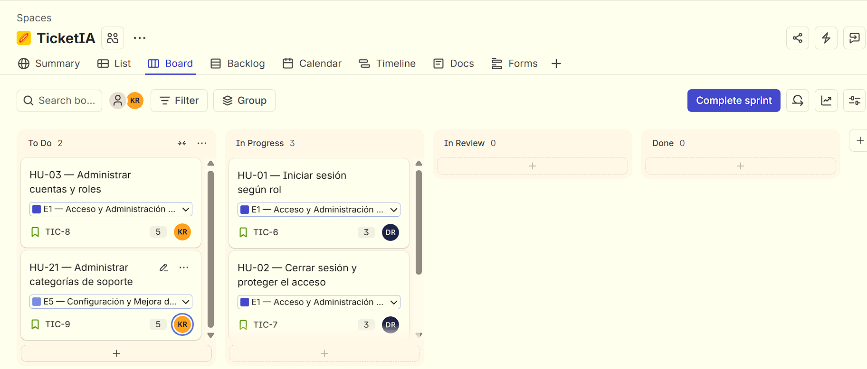
Nota. Captura del tablero del espacio TicketIA con el Sprint 1 iniciado el 7 de octubre de 2026. Elaboración propia.

Figura 2
Historias comprometidas en el Sprint 1 (21 puntos)
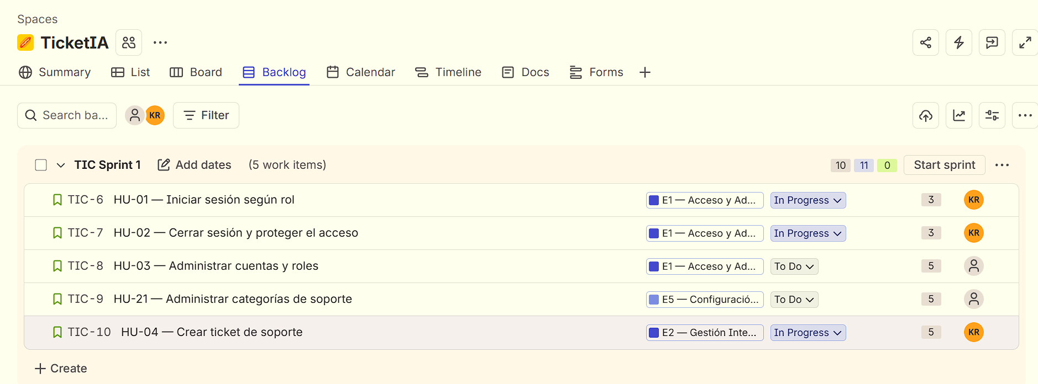
Nota. Captura del backlog de Jira con las cinco historias del Sprint 1 (HU-01, HU-02, HU-03, HU-21 y HU-04) y su estimación en puntos. Elaboración propia.

Figura 3
Resultado de la ejecución final de las pruebas automatizadas
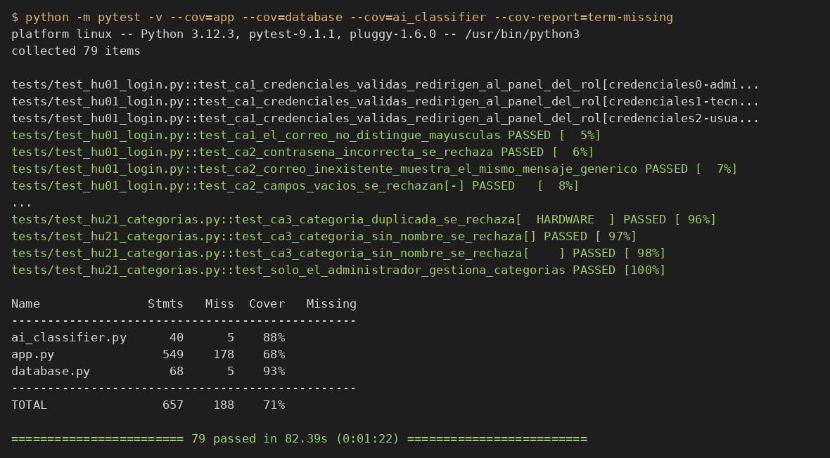
Nota. Salida de pytest sobre PostgreSQL 16: 79 pruebas aprobadas (reproducida de reports/ejecucion2_final.txt). Elaboración propia.
Figura 4
Reporte de cobertura de código (pytest-cov)
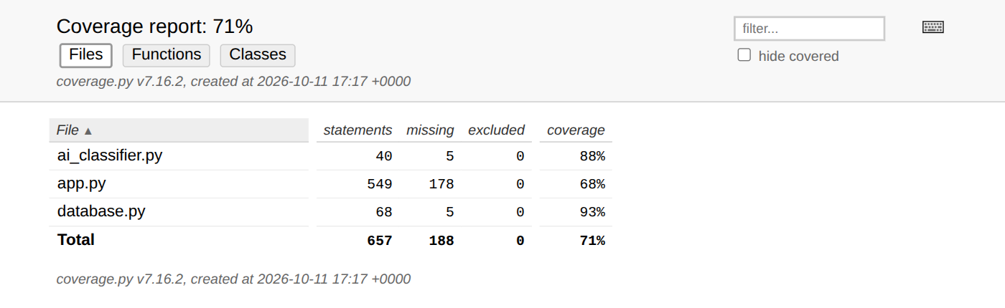
Nota. Cobertura total de 71 % (reports/cobertura_html/index.html). Elaboración propia.

Figura 5
Diagrama entidad-relación de TicketIA generado desde PostgreSQL
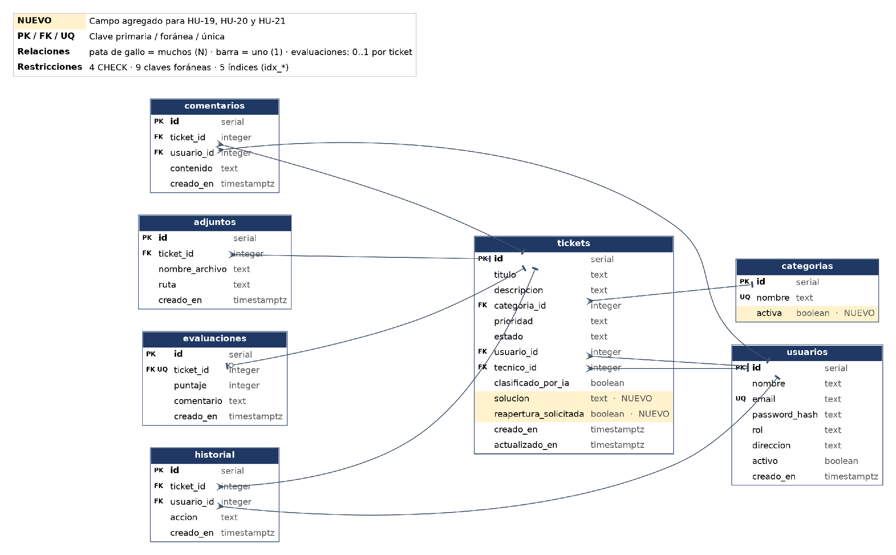
Nota. Siete tablas, nueve claves foráneas, cuatro restricciones CHECK y cinco índices; los campos en amarillo se agregaron para HU-19, HU-20 y HU-21. Elaboración propia.

